모둠별 활동 결과 보고서
※ 파란색 글씨는 참고 사항임.
모둠 이름 | 2 모둠
활동 제목 | 우리말 저포놀이 & 화어투 꾸러미
역할 분담 결과 | ※ 모둠 구성원이 각자 맡은 활동의 수행 결과를 표시함.  (척도 매우 잘함5, 잘함4, 보통3, 못함2, 매우 못함1)  조장, 발표 (고건우) : 5  계획서 (구연서) : 5  키트 디자인 (전다빈) : 5  ppt (최수빈) : 5  보고서 작성 (조의연) : 5  자료조사 (주승민) : 5
모둠별 활동 결과 | □ 잘된 점:  ※ 모둠 구성원의 의견을 모두 작성함.  고건우 : 서로 나서서 본인들이 할 수 있는 일을 찾아 자율적으로 팀프로젝트를 진행함  구연서 : 모든 조원이 회의에 성실히 참여하여 소통 및 피드백이 원활했으며, 각자의 역할을 충실하게 소화함  전다빈 : 역할분담을 잘나눴음  최수빈 : 회의를 진행함과 참여함에 있어 조원 모두 적극적인 태도로 임했고 각자의 역할에 최선을 다함  조의연 : 인원분배가 잘되어서 트러블 없이 잘 진행이 되었음  주승민 : 조원들이 프로젝트에 있어서 성실하게 참여하여 진행하는데에 있어 큰 문제 없이 마무리 할 수 있었다. 또한 인원 분배나 의견을 내는 것에 있어서도 적극적으로 참여하여 프로젝트를 잘 마무리 할 수 있었다.
모둠별 활동 결과 | □ 개선할 점:  ※ 모둠 구성원의 의견을 모두 작성함.  고건우 : 비대면으로 회의를 진행한 부분이 살짝 아쉬움  구연서 : 계절학기 특성상 주어진 시간이 충분하지 않아 활동을 촉박하게 진행한 감이 있음  전다빈 : 팀활동의 구체적인 안내가 부족했음  최수빈 : 비대면으로 회의를 진행해 다소 아쉬웠음  조의연 : 비대면으로 해서 불편한 점이 있었음  주승민 : 없습니다
<주요 사진 자료>
※ 활동 결과물을 증빙할 수 있는 사진(화면 캡처 가능) 총 10건 이상.
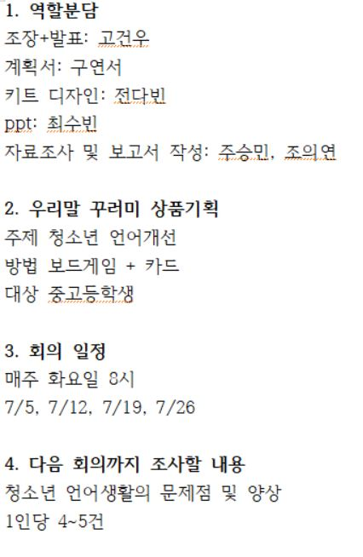
2.
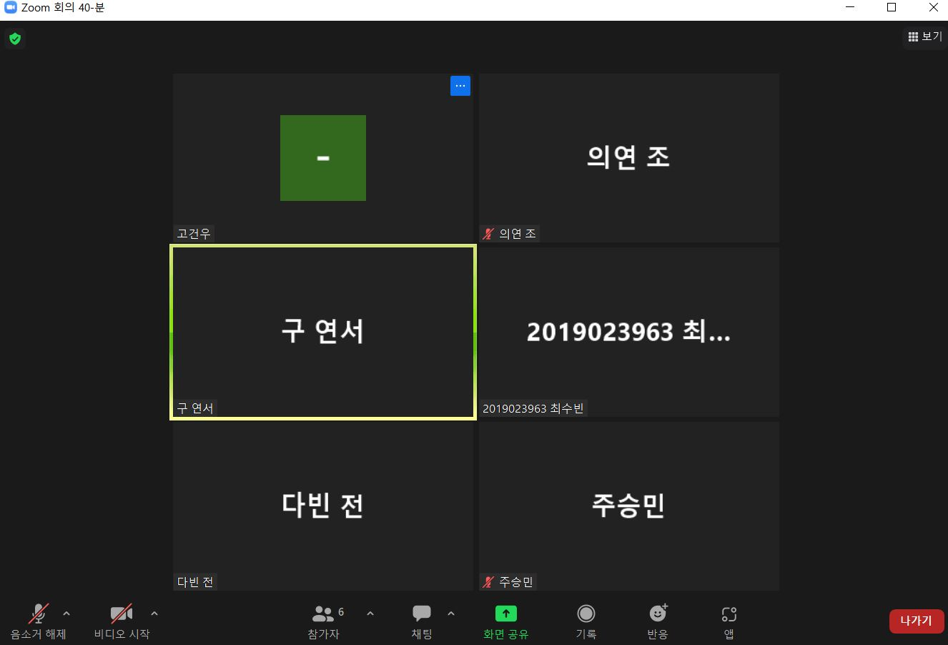
3.
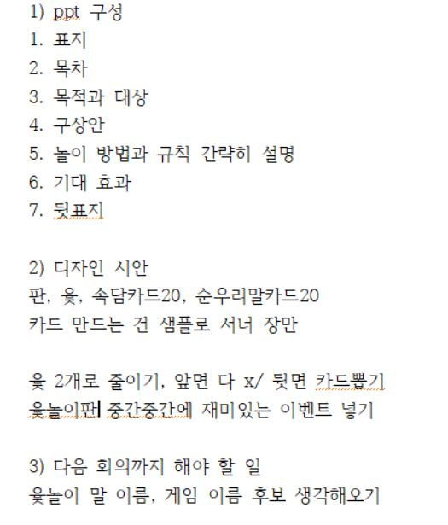
4.
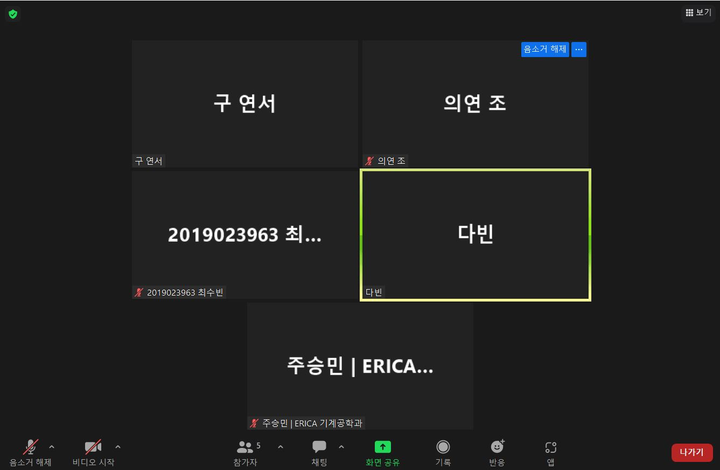
5.
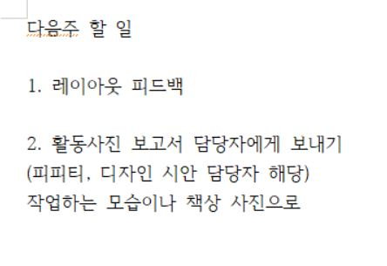
6.
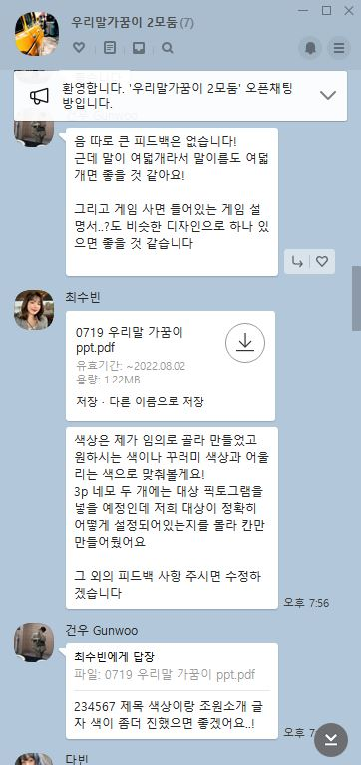
7.
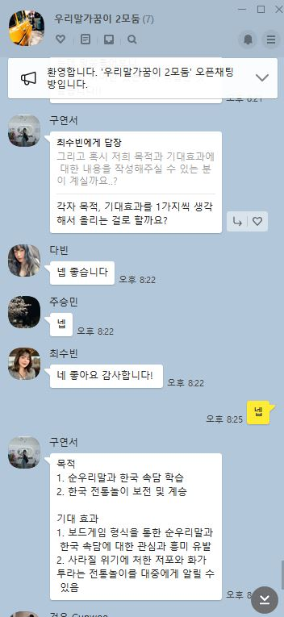
8.
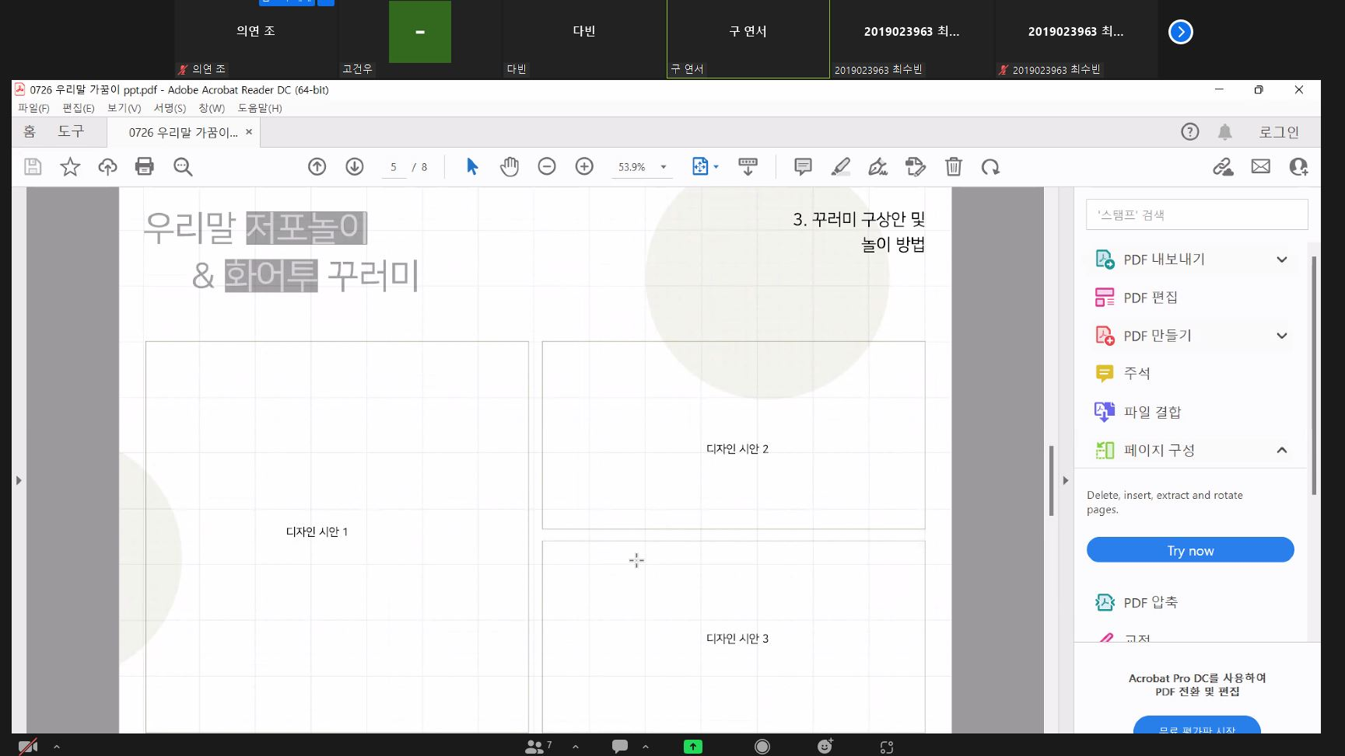
9.
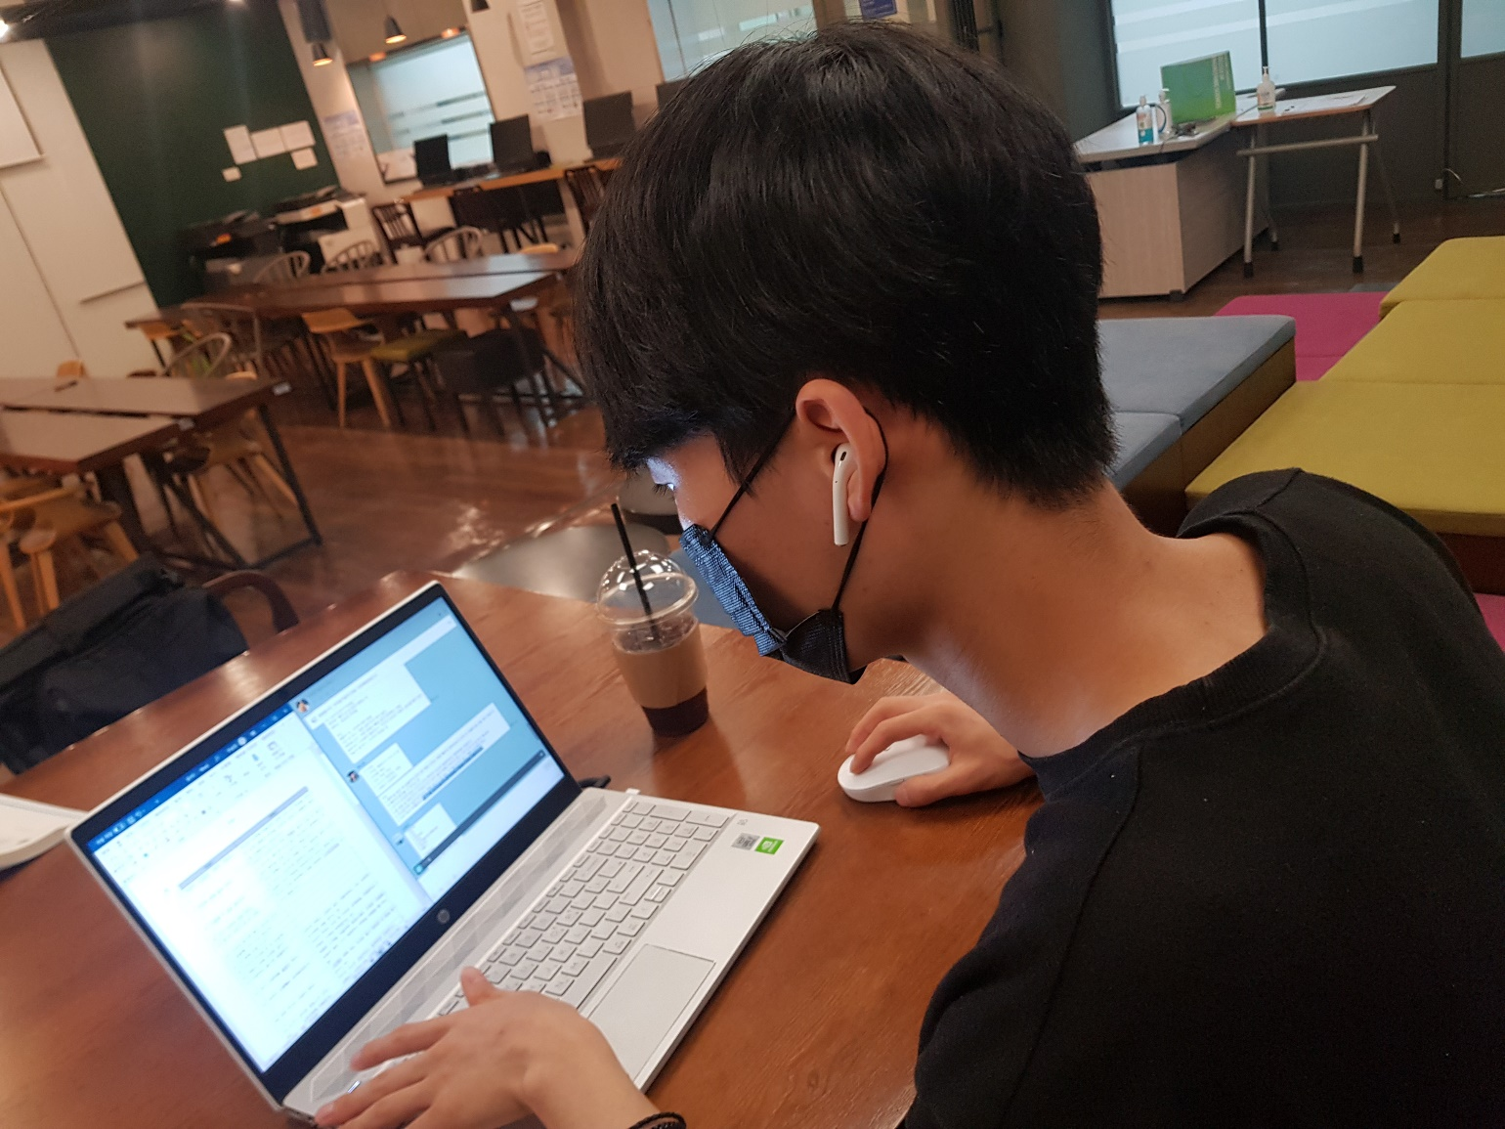
10.
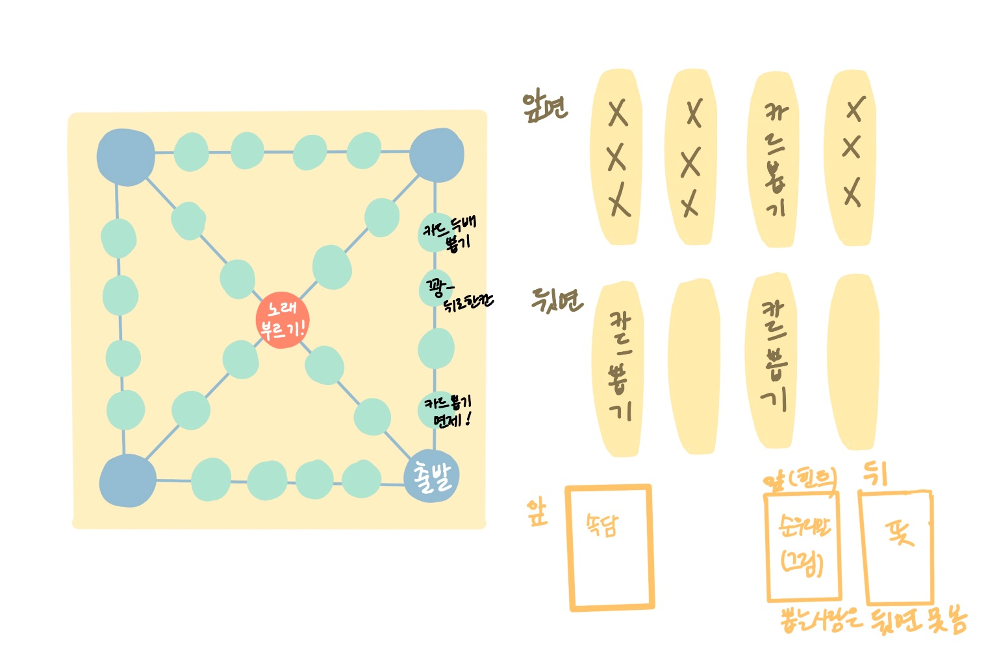
11. ※ 필요에 따라 칸을 추가하여 적을 수 있음.
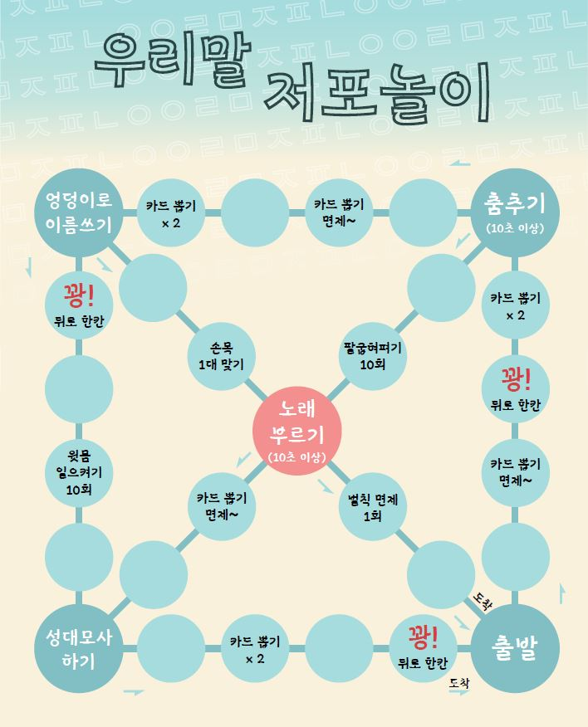
12.


